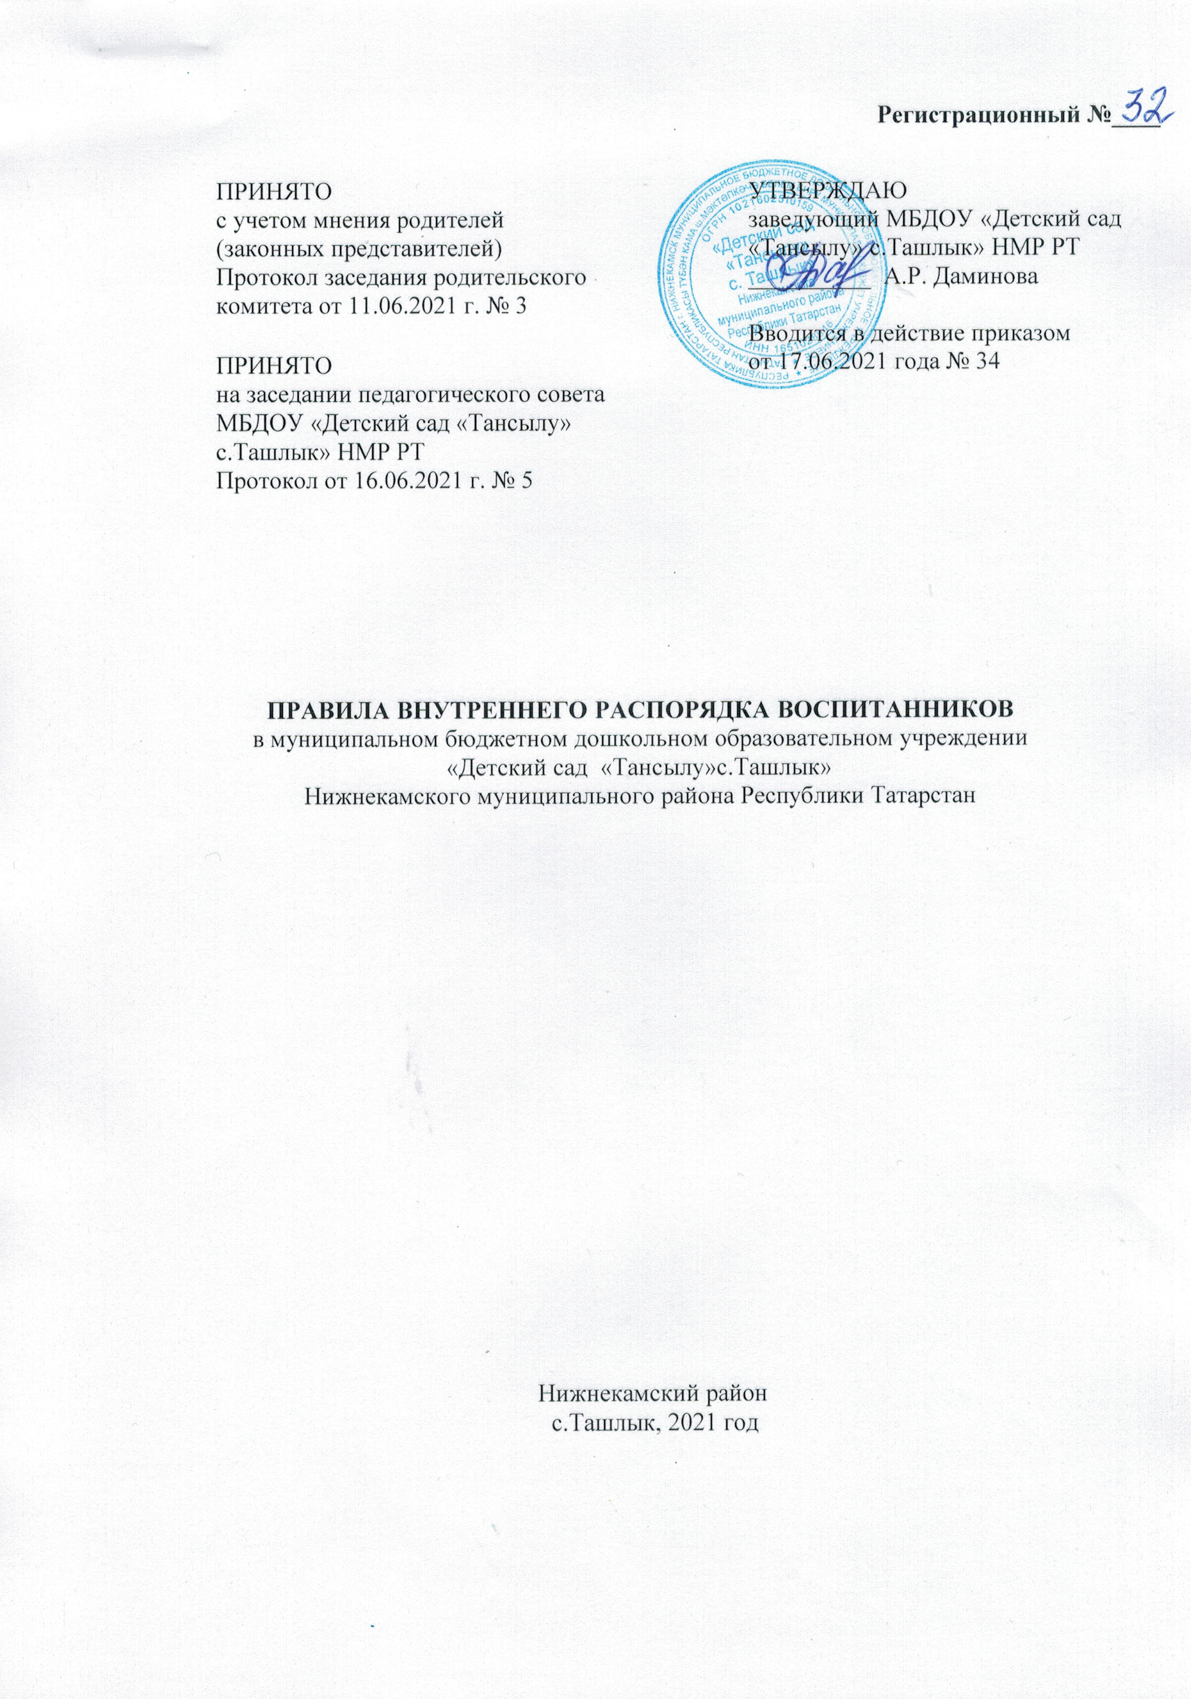

Правила внутреннего распорядка воспитанников
в муниципальном бюджетном дошкольном образовательном учреждении
«Детский сад «Тансылу» с.Ташлык»
Нижнекамского муниципального района Республики Татарстан
- Общие положения
- Настоящие Правила внутреннего распорядка воспитанников (далее - Правила) разработаны в соответствии с Федеральным законом от 29.12.2012 № 273-ФЗ «Об образовании в Российской Федерации», Уставом муниципального автономного дошкольного образовательного учреждения «Детский сад «Тансылу» с.Ташлык» Нижнекамского муниципального района Республики Татарстан (далее - детский сад).
- Настоящие Правила определяют права воспитанников, устанавливают требования к родителям (законным представителям), а также на мероприятиях, организуемых в детском саду для воспитанников, родителей (законных представителей) воспитанников, в целях обеспечения комфортного и безопасного пребывания детей в детском саду, успешной реализации образовательных программ, соблюдения режима образовательного процесса, распорядка дня воспитанников и защиты их прав.
- Настоящие Правила являются обязательными для исполнения всеми участниками образовательных отношений.

- Права воспитанников
  - Воспитанники, посещающие детский сад, обладают следующими правами:
    - На предоставление условий для обучения, разностороннего развития с учетом возрастных и индивидуальных особенностей воспитанников, особенностей их психофизического развития и состояния здоровья, индивидуальных возможностей, особых образовательных потребностей, обеспечивающих коррекцию нарушений развития и социальную адаптацию воспитанников, в том числе воспитанников с ограниченными возможностями здоровья.
    - Своевременное прохождение комплексного психолого-медикопедагогического обследования в целях выявления особенностей в физическом и (или) психическом развитии и (или) отклонений в поведении.
    - Получение психологической помощи, логопедической и медицинской помощи, бесплатной психолого-медико-педагогической коррекции.
    - В случае необходимости с согласия родителей (законных представителей) и на основании рекомендаций психолого-медико-педагогической комиссии обучение по адаптированной образовательной программе дошкольного образования.
    - Уважение человеческого достоинства, защиту от всех форм физического и психического насилия, оскорбления личности, охрану жизни и здоровья.

    - Свободу совести, информации, свободное выражение собственных взглядов и убеждений.
    - Развитие творческих способностей и интересов, включая участие в конкурсах, олимпиадах, выставках, смотрах, физкультурных мероприятиях, спортивных мероприятиях, в том числе в официальных спортивных соревнованиях, и других массовых мероприятиях.
    - Поощрение за успехи в учебной, физкультурной, спортивной, общественной, научной, научно-технической, творческой, экспериментальной и инновационной деятельности:
      - Решение о поощрении воспитанников принимают заведующий детским садом, оргкомитет или иной орган, осуществляющий подведение итогов проведения акции, конкурса, соревнования, выставки, смотра, физкультурного или спортивного мероприятия.
      - Решение о поощрении родителей (законных представителей) воспитанников принимает заведующий детским садом при наличии оснований, предусмотренных настоящим Положением.
      - Поощрение воспитанника (творческого коллектива, группы), родителя (законного представителя) воспитанника оформляется дипломом заведующего детским садом.
      - Грамота (диплом, сертификат участника), благодарственное письмо, памятный подарок, иной вид поощрения официально вручается воспитаннику (творческому коллективу, группе) и (или) родителю (законному представителю) воспитанника представителем администрации детского сада в присутствии других воспитанников и их родителей (законных представителей).
    - Бесплатное пользование необходимыми учебными пособиями, средствами обучения и воспитания, предусмотренными реализуемыми в детском саду образовательными программами.
    - Пользование в порядке, установленном локальными нормативными актами детского сада, лечебно-оздоровительной инфраструктурой, развивающими комнатами и объектами спорта.
    - Иными академическими правами, предусмотренными законодательством Российской Федерации и локальными нормативными актами детского сада.

- Правила посещения детского сада
  - Комплектование групп детского сада, увеличение или уменьшение их количества в зависимости от текущей ситуации осуществляются по решению детского сада в порядке и на условиях, предусмотренных локальными нормативными актами.
  - Режим работы детского сада и длительность пребывания в группе определяются уставом и локальными нормативными актами детского сада.
  - Основу образовательной деятельности в детском саду составляет установленный распорядок сна и бодрствования, приемов пищи, гигиенических и оздоровительных процедур, режима занятий, прогулок и самостоятельной деятельности обучающихся. Родители (законные представители) воспитанников обязаны соблюдать установленный в детском саду распорядок и режим занятий.

  - Приводят в детский сад и забирают из детского сада воспитанников родители (законные представители) либо уполномоченные ими лица. Сведения об уполномоченных лицах предоставляются родителями (законными представителями) воспитанников заведующему детским садом заблаговременно в форме и порядке, предусмотренными локальным нормативным актом детского сада.
В случаях, когда один из родителей (законных представителей) воспитанника лишен родительских прав или ограничен в родительских правах в установленном законом порядке, родитель (законный представитель), не лишенный родительских прав и не ограниченный в правах, обязан письменно проинформировать заведующего детским садом об указанных ограничениях, а также поставить об этом в известность воспитателей группы.
  - Работники детского сада обязаны удостовериться в личности лица, который приводит и забирает ребенка из детского сада.
  - В случаях, когда воспитанника в детский сад привел человек, не являющийся его родителем (законным представителем) или уполномоченным им лицом, воспитатель группы или уполномоченный работник детского сада, осуществляющий прием детей, обязан связаться с родителями (законными представителями) для выяснения сложившейся ситуации. При повторении указанной ситуации либо в случаях, когда возникает подозрение о нарушении прав и законных интересов воспитанника, возможных негативных последствиях для его жизни и здоровья, воспитатель группы или уполномоченный работник детского сада, осуществляющий прием детей, обязан уведомить о сложившейся ситуации заведующего детским садом.
Заведующий детским садом в случаях обоснованных подозрений о нарушении прав и законных интересов воспитанника, возможных негативных последствиях для его жизни и здоровья уведомляет о семье и сложившейся ситуации уполномоченные органы и организации, осуществляющие надзор за соблюдением прав несовершеннолетних.
  - В случаях, когда забирать воспитанника из детского сада пришел человек, не являющийся родителем (законным представителем) или уполномоченным им лицом, воспитатель детского сада обязан незамедлительно связаться с родителями (законными представителями) воспитанника для выяснения личности человека, пришедшего за ребенком, и причин возникновения сложившейся ситуации. В исключительном случае при условии, что ребенок знаком с человеком, который пришел его забирать, после получения подтверждения со стороны родителя (законного представителя) сведений о лице, забирающем воспитанника, при удостоверении его личности воспитатель вправе отдать воспитанника при наличии письменного заявления данного лица с обоснованием причины, по которой он забирает воспитанника без заблаговременного извещения заведующего детским садом, в форме и порядке, предусмотренных локальным нормативным актом детского сада.

К исключительным случаям в целях настоящего пункта относятся чрезвычайные и непредотвратимые при данных условиях обстоятельства, не зависящие от родителей (законных представителей) воспитанника или уполномоченного ими лица:
- транспортный коллапс либо иная невозможность добраться до детского сада;
- состояние здоровья одного или обоих родителей (законных представителей) или уполномоченного лица, требующее срочного медицинского вмешательства;
- иной непредвиденный в обычной жизни случай.
  - Прием детей в детский сад осуществляется в рабочие дни детского сада:
- с 06.00 до 07.30 в группы полного дня (12-часового пребывания);
Прием детей может осуществляться позже, но не позднее обеденного времени, при условии заблаговременного извещения воспитателя группы.
  - Родители (законные представители) или уполномоченные ими лица обязаны забрать воспитанников из детского сада:
- до 18.00 из группы полного дня (12-часового пребывания);
- В исключительных случаях, когда родитель (законный представитель) воспитанника или уполномоченное им лицо не может забрать воспитанника вовремя, родитель (законный представитель) воспитанника обязан уведомить об этом воспитателя не позднее времени, указанного в пункте 3.9 настоящих Правил.
К исключительным случаям в целях настоящего пункта относятся чрезвычайные и непредотвратимые при данных условиях обстоятельства, не зависящие от родителей (законных представителей) воспитанника или уполномоченного ими лица:
- транспортный коллапс либо иная невозможность добраться до детского сада вовремя;
- состояние здоровья одного или обоих родителей (законных представителей) или уполномоченного лица, требующее срочного медицинского вмешательства;
- иной непредвиденный в обычной жизни случай.
Не относится к исключительным случаям установленный работодателем график работы родителей (законных представителей) воспитанника или уполномоченных им лиц, носящий постоянный характер.
- В случае, когда родители (законные представители) воспитанника не поставили в известность воспитателя детского сада о невозможности своевременно забрать ребенка из детского сада, а также когда воспитатель не смог связаться с родителями (законными представителями) воспитанника или уполномоченными ими лицами по данному вопросу, воспитатель уведомляет о сложившейся ситуации заведующего детским садом.
Заведующий детским садом по истечении одного часа задержки родителей (законных представителей) воспитанника или уполномоченных ими лиц и при отсутствии за это время какой-либо информации от родителей (законных представителей) уведомляет о безнадзорности ребенка уполномоченные органы и организации.

- Санитарно-гигиенические правила посещения детского сада

  - Контроль утреннего приема воспитанников осуществляет воспитатель, осуществляющий прием воспитанников, а также медицинский работник.
  - Выявленные больные воспитанники или воспитанники с подозрением на заболевание в детский сад не принимаются.
  - Воспитанников, заболевших в течение дня, изолируют от здоровых воспитанников (временно размещают в изоляторе) до прихода родителей (законных представителей) или направляют в медицинскую организацию.
  - Родители (законные представители) обязаны приводить воспитанника в детский сад здоровым, а также информировать воспитателей о каких-либо изменениях в состоянии здоровья воспитанника, произошедших дома.
  - В случае заболевания ребенка или о невозможности его прихода по другой причине родители (законные представители) воспитанника обязаны уведомить воспитателя, осуществляющего прием детей в первый день отсутствия ребенка.
  - После перенесенного заболевания, а также отсутствия более пяти рабочих дней воспитанников принимают в детский сад только при наличии справки с указанием диагноза, длительности заболевания, сведений об отсутствии контакта с инфекционными больными.
  - При наличии или выявлении у воспитанника аллергии или других особенностей здоровья и развития родители (законные представители) обязаны поставить в известность воспитателей и предоставить соответствующее медицинское заключение.
  - В детском саду запрещено выдавать детям какие-либо лекарственные препараты, за исключением случаев оказания первичной медико-санитарной помощи и скорой, в том числе специализированной, медицинской помощи в порядке, установленном законодательством в сфере охраны здоровья.
Родители (законные представители) воспитанников контролируют отсутствие у воспитанников доступа к лекарственным препаратам, их отсутствие в одежде и вещах воспитанника в детском саду.

- Требования к внешнему виду воспитанников
  - Воспитанники посещают детский сад в опрятном виде, чистой одежде и обуви.
Воспитатель вправе сделать замечание родителям (законным представителям)
воспитанника и потребовать надлежащего ухода за ребенком, если внешний вид, одежда и обувь воспитанника неопрятны или не соответствуют настоящим Правилам.
  - Родители (законные представители) воспитанников обеспечивают соответствие одежды, головного убора и обуви воспитанника текущему времени года и температуре воздуха, возрастным и индивидуальным особенностям. Одежда не должна быть слишком велика, обувь должна легко сниматься и надеваться, головной убор, в том числе в теплый период года, обязателен.
  - Каждому воспитаннику выделяется индивидуальный шкафчик для хранения вещей. В шкафчике воспитанника должны быть:
- два пакета для хранения чистого и использованного белья;

- сменная обувь с фиксированной пяткой (желательно, чтобы ребенок мог снимать и надевать ее самостоятельно);
- сменная одежда, в том числе с учетом времени года;
- расческа, личные гигиенические салфетки (носовой платок);
- спортивная форма и обувь.
  - Порядок в детских шкафчиках поддерживают их родители (законные представители). Содержимое шкафчика проверяется ежедневно, в том числе пакеты для хранения чистого и использованного белья.

- Правила организации питания
  - Детский сад организует питание воспитанников, удовлетворяющее физиологические потребности воспитанников разных возрастных групп в соответствии с требованиями санитарного законодательства.
  - Режим и кратность питания воспитанников устанавливаются в соответствии с длительностью их пребывания в детском саду.
  - Родители (законные представители) воспитанников вправе принимать участие в контроле качества питания в порядке, предусмотренном локальными нормативными актами детского сада по организации питания.
  - Запрещается приносить в детский сад продукты питания и пищевую продукцию, в том числе конфеты, печенье, сухарики, напитки, жевательную резинку и др.

- Правила организации прогулок, занятий физической культурой на улице
  - Прогулки с воспитанниками организуются в соответствии с требованиями санитарного законодательства два раза в день: в первую половину дня - до обеда и во вторую половину дня - после дневного сна или перед уходом детей домой. Продолжительность прогулки устанавливается режимом дня. При температуре воздуха ниже минус 15 °С и скорости ветра более 7 м/с продолжительность прогулки может быть сокращена.
  - В детском саду запрещено организовывать прогулки воспитанников и занятия физкультурой на свежем воздухе вне детского сада, за исключением оборудованных мест для прогулок детей и занятий физкультурой, расположенных на территории скверов, парков и других территориях, которые приспособлены для прогулок детей и занятий физкультурой.
  - Занятия физкультурой на свежем воздухе организуются на площадках, в соответствии с режимом дня и расписанием непосредственно образовательной деятельности.
  - Использование личных велосипедов, самокатов, санок в детском саду возможно исключительно с согласия инструктора по физкультуре или воспитателя.

- Правила взаимодействия при обучении и воспитании
8.1. Педагогические и иные работники детского сада обязаны эффективно сотрудничать с родителями (законными представителями) воспитанников с целью

создания условий для успешной адаптации воспитанника в детском саду, разностороннего развития и социальной адаптации воспитанников в обществе.
- Родители (законные представители) воспитанников обязаны присутствовать на родительских собраниях группы, которую посещает их ребенок, и на общих родительских собраниях детского сада, а также по возможности принимать активное участие в совместных с детьми мероприятиях, организуемых детским садом.
- Родители (законные представители) воспитанников вправе обратиться за консультацией к педагогическим работникам детского сада по вопросам, касающимся развития и воспитания ребенка, в специально отведенное на это время. Запрещается требовать внимания воспитателя детского сада к своей проблеме во время выполнения воспитателем своих обязанностей по обучению, присмотру и уходу за воспитанниками в группе.
- Родители (законные представители) воспитанников и педагогические работники детского сада обязаны доводить до сознания воспитанников то, что в группе и на прогулке детям следует добросовестно выполнять задания, данные педагогическими работниками, бережно относиться к имуществу детского сада и других детей, нельзя обижать друг друга, применять физическую силу, брать без разрешения личные вещи других детей, в том числе принесенные из дома игрушки, портить и ломать результаты труда других воспитанников.
- Спорные и конфликтные ситуации, возникающие между работниками детского сада и родителями (законными представителями) одного воспитанника, между родителями (законными представителями) разных воспитанников разрешаются исключительно в отсутствие воспитанников.

- Правила безопасности
  - В целях обеспечения безопасности воспитанников вход и выход с территории детского сада, а также въезд на территорию детского сада осуществляется в порядке, предусмотренном пропускным режимом. При парковке личного автотранспорта запрещается перекрывать подъезд к воротам для въезда и выезда служебного и специализированного транспорта на территорию детского сада.
  - Родители (законные представители) воспитанников должны своевременно сообщать воспитателям групп об изменении контактных номеров телефона, места жительства, перечня уполномоченных лиц, их паспортных и контактных данных.
  - Родителям (законным представителям), уполномоченным ими лицам запрещается забирать воспитанников из группы, не поставив в известность воспитателя.
  - Родители (законные представители) воспитанников обязаны проверять содержимое карманов, одежды воспитанников на наличие опасных предметов (мелких предметов (бусины, пуговицы, детали игрушек, игрушки), предметов с острыми концами, острых, режущих, стеклянных предметов, лекарственных и иных препаратов).

Воспитатель при обнаружении опасных предметов у воспитанника во время пребывания его в детском саду вправе их изъять и передать родителям (законным представителям) или лицам, ими уполномоченным.
  - Во избежание несчастных случаев родители (законные представители) воспитанников обязаны следить за исправностью застежек, молний, иных функциональных элементов одежды и обуви.
На одежде, аксессуарах и обуви воспитанников должны отсутствовать декоративные элементы (бусины, бисер, пайетки и т. п.), которые способны привести к их проглатыванию, вдыханию или иным несчастным случаям.
Родители (законные представители) обязаны исключить возможность травмирования воспитанника украшениями (серьги, цепочки, броши и т. п.) как самостоятельно, так и при взаимодействии с другими воспитанниками.
  - Не рекомендуется одевать воспитанникам золотые и серебряные украшения, давать с собой дорогостоящие игрушки, мобильные телефоны, а также игрушки, имитирующие оружие. Ответственность за порчу, потерю указанного имущества несут родители (законные представители) воспитанников.
  - Коляски, санки, велосипеды, самокаты могут быть оставлены в детском саду. Запрещается оставлять коляски, санки, велосипеды, самокаты в помещениях детского сада и на его территории, иных, не предназначенных для этого местах.
  - В помещениях и на территории детского сада запрещается курение, употребление алкогольных, слабоалкогольных напитков, пива, наркотических средств и психотропных веществ, их прекурсоров и аналогов и других одурманивающих веществ.
  - Воспитатель не отпускает воспитанника из детского сада с родителем (законным представителем) или уполномоченным им лицом при подозрении, что тот находится в состоянии алкогольного, наркотического или токсического опьянения. В этом случае воспитатель обязан незамедлительно уведомить об этом заведующего детским садом, второго родителя (законного представителя) или родителей (законных представителей), если воспитанника пришло забрать уполномоченное ими лицо, и при необходимости вызвать работника охраны и (или) сообщить в органы правопорядка.
Заведующий детским садом вправе поставить в известность уполномоченные органы и организации о ненадлежащем исполнении родителями (законными представителями) обязанностей по воспитанию детей.

Лист ознакомления работников
муниципального бюджетного дошкольного образовательного учреждения
«Детский сад «Тансылу» с.Ташлык» Нижнекамского муниципального района Республики Татарстан
с «Правилами внутреннего распорядка воспитанников
в МБДОУ «Детский сад «Тансылу» с.Ташлык» НМР РТ»
№ п/п | Фамилия, имя отчество работника | Должность работника | Дата  ознакомления | Подпись работника

Лист ознакомления родителей (законных представителей) воспитанников
муниципального бюджетного дошкольного образовательного учреждения
«Детский сад «Тансылу» с.Ташлык» Нижнекамского муниципального района Республики Татарстан
с «Правилами внутреннего распорядка воспитанников
в МБДОУ «Детский сад «Тансылу» с.Ташлык» НМР РТ»
№ п/п | Фамилия, имя отчество работника | Должность работника | Дата  ознакомления | Подпись работника

